## Seniorforeningen ved Læreruddannelsen i Aarhus

Spadseretur rundt om Brabrandsøen og evt. frokost på Constantia 2 onsdag den 19. juni kl. 10.00

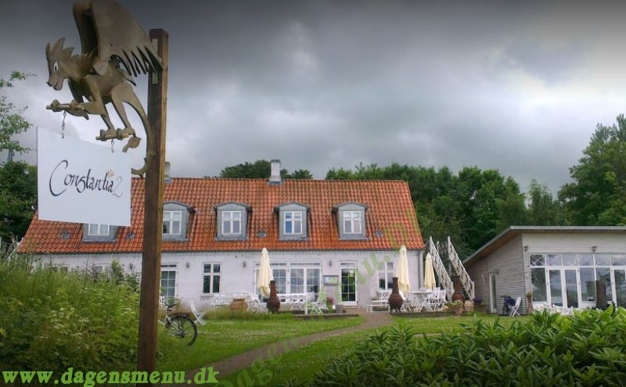

Vi mødes på parkeringspladsen ved Constantia 2 klokken 10. Adressen er Norringsholmsvej 32, 8260 Viby J.Her tager en uforpligtende pejling af hvor mange, der ønsker at spise frokost efter spadsereturen, der går undt om søen.

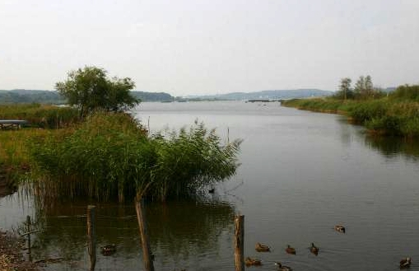

Turen er knap 10 km, og det burde vi kunne klare på et par timer



Vi håber på godt vejr og stort fremmøde.   
Tilmelding behøves ikke – mød blot op med travesko og godt humør.

Mange hilsener

Ole Skovmøller